Инструкция о продлении RSA-сертификата
- Зайдите в «Панель управления «Рутокен».
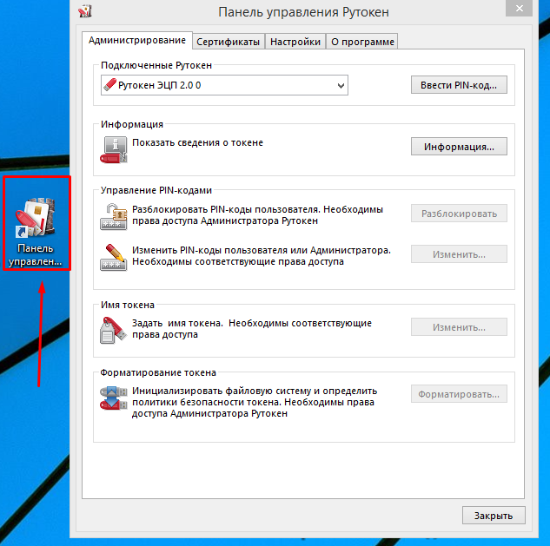

2. Удалите старый сертификат RSA:
2.1. Перейдите во вкладку сертификаты, выбрать RSA-сертификат (обозначается цифрами).
2.2. Нажмите кнопку «Удалить».

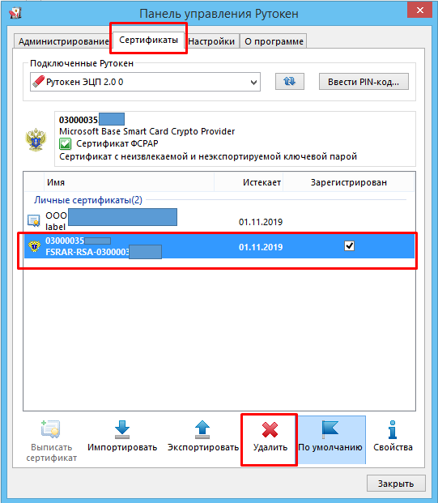
2.3. Введите PIN-код: 12345678
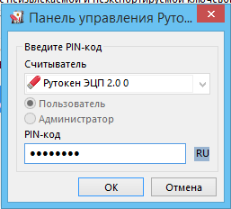
3. Войдите в личный кабинет на портале http://egais.ru/ (использовать Браузер Internet Explorer 9.0 или выше). Для входа в личный кабинет необходимо:
3.1. Открыть портал http://egais.ru и пройти по ссылке «Войти в личный кабинет».
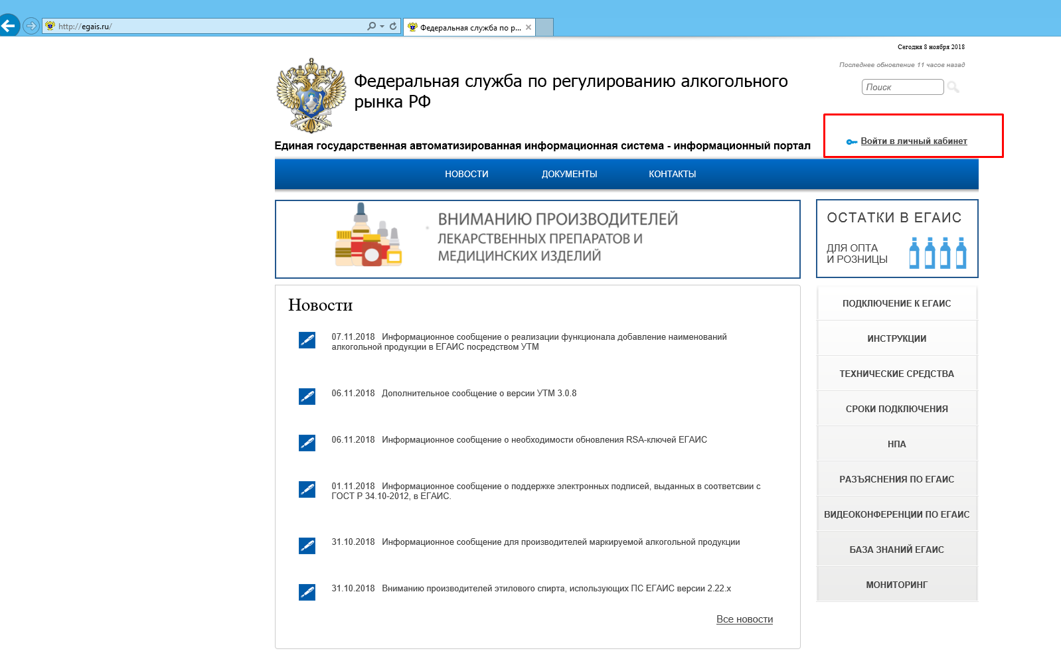
3.2. Нажать кнопку «Ознакомиться с условиями и проверить их выполнение» - это нужно для того, чтобы пройти проверку выполнения условий доступа к личному кабинету. В случае отсутствия каких-либо компонентов, система предложит скачать дистрибутив и выполнить их установку, пошагово подтверждая действия.
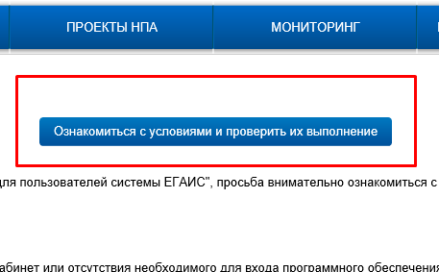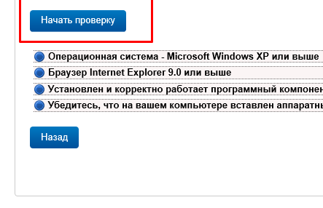
3.3. После успешной проверки нужно нажать на кнопку «Перейти в личный кабинет»;
  - В поле «Введите PIN-код (ГОСТ)» ввести пароль (12345678) пользователя для приложения ГОСТ и нажать на «Показать сертификаты».
  - После краткого ожидания откроется личный кабинет, где будет виден сформированный сертификат электронной подписи.
Чтобы выполнить генерацию RSA-ключа необходимо:
  - Нажать в личном кабинете по сформированному сертификату.
  - Выбрать в боковом меню раздел «Получить ключ» – на открывшейся странице будут перечислены все места осуществления деятельности организации.
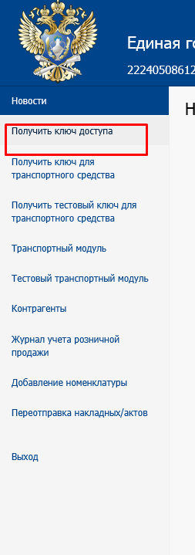
3.4. Необходимо выбрать из списка то место деятельности, которое необходимо подключить к ЕГАИС, затем нажать «СФОРМИРОВАТЬ КЛЮЧ»:
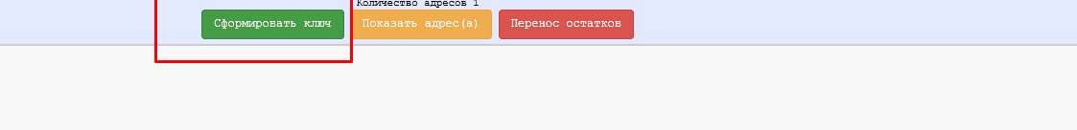
3.5. В сплывающем окне проверяем фактический адрес торговой точки.
3.6. Если все верно: ставим галочку и вводим PIN-код: 12345678
3.7. Нажимаем сформировать ключ
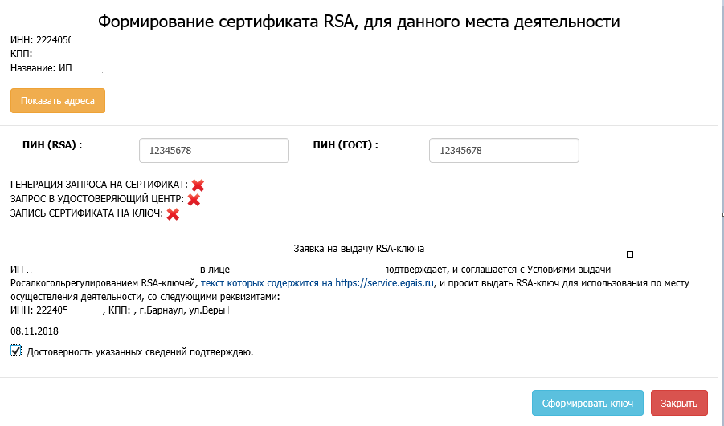
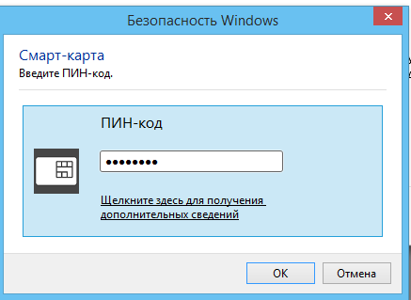
3.7. После успешной записи появятся 3 галочки:
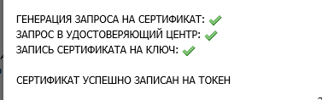
Срок действия сертификатов можно посмотреть в «Панель управления Рутокен».

